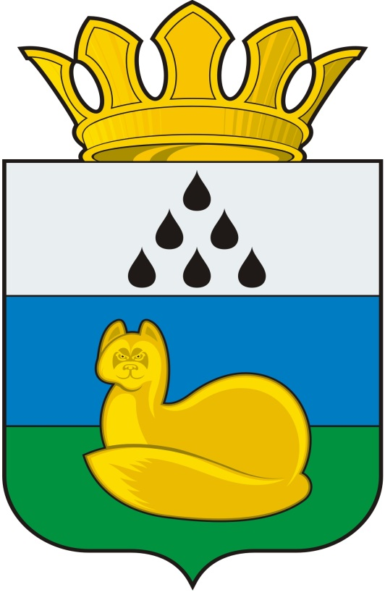
Администрация
Уватского муниципального района
Постановление

2019 г. с. Уват №
О предоставлении разрешения на отклонение от предельных параметров разрешенного строительства, реконструкции
объекта капитального строительства

В соответствии с Градостроительным кодексом Российской Федерации, решением Думы Уватского муниципального района от 03.11.2009 № 379 «Об утверждении правил землепользования и застройки Демьянского сельского поселения», постановлением администрации Уватского муниципального района от 11.02.2013 № 8 «Положением о комиссии по подготовке проекта правил землепользования и застройки сельских поселений и межселенных территорий Уватского муниципального района», постановлением администрации Уватского муниципального района от 29.01.2018 № 9 «Об утверждении административного регламента предоставления муниципальной услуги «Предоставление разрешения на отклонение от предельных параметров разрешенного строительства, реконструкции объекта капитального строительства», на основании рекомендаций комиссии по подготовке проекта правил землепользования и застройки сельских поселений и межселенных территорий Уватского муниципального района, содержащихся в заключении о результатах общественных обсуждений от 14.05.2019:
1. Предоставить Рожину Анатолию Николаевичу разрешение на отклонение от предельных параметров разрешенного строительства, реконструкции объекта капитального строительства, расположенного на земельном участке с кадастровым номером 72:18:0302001:106, по адресу: Тюменская область, Уватский район, с. Демьянское, строительный № 76, определив нулевой отступ от границы земельного участка в точках с координатами: X597 449,24/Y516 438,85 и X597 439,72/Y516 441,89
2. Управлению градостроительной деятельности и муниципального хозяйства администрации Уватского муниципального района в течении семи дней со дня принятия настоящего постановления:
а) опубликовать постановление в газете «Уватские известия»;
б) разместить на официальном сайте Уватского муниципального района в сети Интернет.
3. Настоящее постановление вступает в силу со дня его опубликования.
4. Контроль за исполнением настоящего постановления возложить на первого заместителя главы администрации Уватского муниципального района.

Глава С.Г. Путмин

